Аннотация проекта.
Проект разработан с целью сделать автомобиль с гибридным приводом максимально экономичным и экологичным. Для этого нужно, энергию потраченную на преодоление неровностей дороги и на уменьшение шума двигателя вернуть в энергосистему автомобиля. Следовательно, нужно создать технические новинки, которые будут использовать дополнительные источники получения электрической энергии.
- амортизатор – генератор, не только гасит неровности дороги, но и вырабатывает электрический ток.
- глушитель – генератор, не только уменьшает шум двигателя, но тоже вырабатывает эл. энергию.
- покрышки на колесах тоже будут источниками тока.
- специальная краска на кузове автомобиля, накапливает статическое электричество и передает его в энергосистему.
Эти усовершенствования позволят автомобилю с гибридным приводом, дольше двигаться на электроэнергии и тем самым экономить топливо и меньше загрязнять атмосферу выхлопными газами.

Проект экологичный автомобиль.
Автомобили являются источниками загрязнения атмосферы выхлопными газами. Автомобили с гибридным приводом производят меньшее загрязнение, так как используют не только двигатель внутреннего сгорания, но и электродвигатели. На мой взгляд, эти автомобили можно сделать еще более экономичными и экологичными. Для этого нужно энергию, потраченную на преодоление неровностей дороги и на уменьшение шума двигателя вернуть в энергосистему автомобиля. Следовательно, нужно создать технические новинки, которые будут использовать дополнительные источники получения электрической энергии.
- амортизатор – генератор состоит из корпуса и подвижного штока.

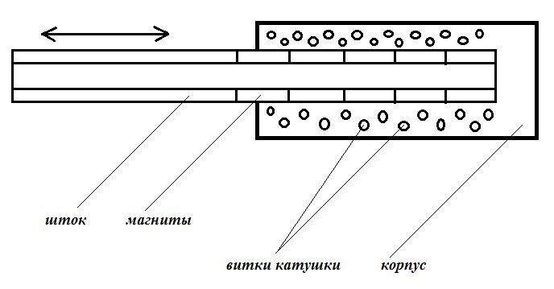

На шток крепятся постоянные магниты, а в корпусе стоит медная катушка. Шток амортизатора совершает возвратно поступательные движения. Магнитное поле действует на витки катушки, в них возникает электрический ток, который потом используют для заряда батарей.
- глушитель – генератор состоит из трубы, в которую помещена крыльчатка и генератор.
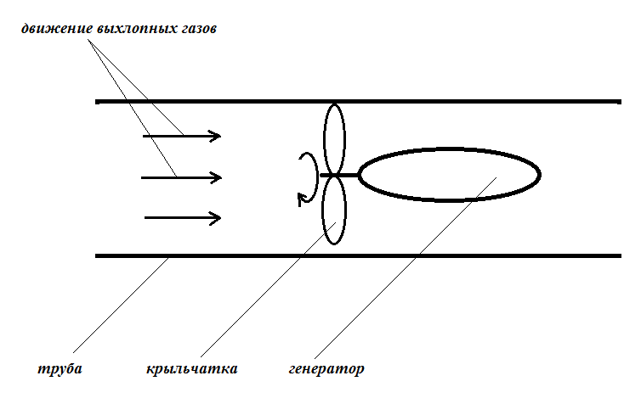
Крыльчатка вращается под действием потока газов и приводит в действие генератор.
- покрышки на колесах тоже будут источниками тока. 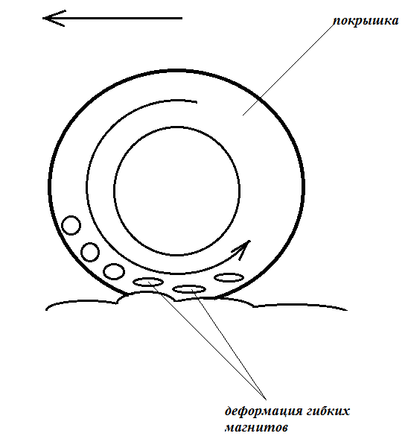

В резиновую покрышку колеса вмонтированы гибкие магниты, и витки медной проволоки. Во время движения, на неровностях дороги, покрышка деформируется вместе с магнитами. Создается переменное магнитное поле вызывающее электрический ток в витках катушки.
- специальная краска на кузове автомобиля, при трении о воздух, накапливает заряд статического электричества и передает его в энергосистему.

Эти усовершенствования позволят автомобилю с гибридным приводом, дольше двигаться на электроэнергии и тем самым экономить топливо и меньше загрязнять атмосферу выхлопными газами.

